棠湖中学外语实验学校附属小学
信
息
技
术
四年级(上册)
课堂常规教学
教学目标:
知识与技能：本堂课为常规教学环节，让学生与老师之间搭成共识，为信息技术课堂教学建立和谐快乐的平台。
情感态度与价值观：培养学生学会友善地与陌生同学交朋友，并学会向陌生的同学或老师推荐自己。
过程与方法：用微笑认识学生，用游戏与学生搭成好友协议。

一、师生搭建交友平台
1、老师作自我介绍，并向学生问好。
2、点名，并请新生做自我介绍。
3、师生互动，分组、排队，并选出路队长。
4、民议选举科代表和各小组长。

二、课堂常规及纪律。
1、打了上课铃后，请主动迅速排好队，听从路队长的指令，快速安静列队。
2、步行途中，小朋友们手牵手，并拿稳教科书，不能讲话，打闹。
3、请安静并有秩序的进入微机室，放好书及文具后静息，小组长清点人数，如果同学请假，必须报告老师。
4、不准带零食、水果、饮料、玩具等物品进入微机室，请科带表进行检查，如有发现一律没收。
5、下课时，放好鼠标（显示器右下角）、键盘、椅子，不要关显示器的电源灯，各小组长检查好后报告老师，才能出教室。
6、不能在微机室内大声喧哗，上课认真听讲，积极主动参与实践操作。

三、复习旧知识，预习新内容
1、与学生一道回忆上一学期所学知识主要内容。
2、分析本学期教材的重难点。
3、制订本学期学习目标与计划。
教学反思:
第一课 计算机的存储器
一．教学内容：小学生信息技术4年级上册第一课《 计算机的存储器》
二．教学目标：
知识与技能：让学生了解计算机的存储器、存储器的分类及存储器的存储量 学会查看计算机存储器（内存、外存）的容量大小 知道软盘、U盘的使用常识
情感态度：培养学生正确使用设备的良好习惯
三．学重难点：
教学重点：存储器容量大小的查看及软盘、U盘的使用常识
教学难点：存储器容量大小的查看
四．教学准备：
计算机存储器的实物、图片、学生作品范例等，实物投影仪
五、教学过程
教学活动
教学环节 | 教师活动 | 学生活动 | 设计意图
引  入 | ① 打开一幅上学期孩子们完成的古诗配画作品  ② 提问：孩子们能告诉老师，该作品是存放在电脑的什么地方的吗？  ③ 小结、评价学生的回答情况  ④ 引入课题，板书：计算机的存储器 | 观看作品  思考并回答问题 | 激趣，吸引注意力  让学生体会文件在电脑中存放的情况
认识存储器及存储器在“我的电脑”中的表现形式 | ① 布置看书：“认识存储器”，并展示准备好的更多的存储器图片和实物（有条件可以直接打开机箱让学生看看内、外存）  ② 提问：同学们平时看到过、用到过这些存储器吗？你用它来做了些什么？  ③ 评价  ④ 存储器有这么大的作用，那么在“我的电脑”中怎么看见它呢？孩子们试试在“我的电脑”中找找存放古诗配画作品的硬盘，说说它是怎样表示的？ | 看书，了解存储器的分类，样式、用途等相关知识  思考并回答问题  在“我的电脑”中试着看看外存储器的表示情况 | 通过看书，看实物让孩子们对存储器有一个直观的认识  体会存储器的在生活、学习中的使用情况  大胆动手，验证自己的想法，鼓励学生不怕困难、积极探索
存储器的存储量及在“我的电脑”中的查看方法 | ① 布置看书：“小知识”，了解表示存储器容量大小的单位  ② 小试验：同学们按照书上的方法，看看你所用电脑的内存大小、每个硬盘的容量大小，并填写书上的“小调查”表  ③ 根据情况做整个补充讲解或个别指导处理 | 看“小知识”并完成书上的填空  通过看书，查看所用电脑内存及硬盘容量大小 | 教材的使用  增强学生的自我学习能力  学生的层次不一，具体情况，具体处理
软盘U盘使用常识介绍 | ① 过渡：孩子们使用过软盘或U盘保存文件吗？（同时展示实物）  ② 提问：你知道使用软盘和U盘应该注意什么吗？  ③ 评价小结学生的回答情况  ④ 布置看书：“软盘、U盘的使用常识” | 倾听、回答  回答问题  看书了解软盘、U盘的使用常识 | 过渡自然有趣  通过学生已有知识建构进行学习，更利于知识的掌握 通过学习更准确的了解了软盘、U盘的使用常识
小结 | ① 计算机的存储器、容量大小、在“我的电脑”中的查看方法  ② 软盘、U盘的使用常识 | 学生倾听 | 巩固本课所学的知识
教学反思:
第二课 给文件安个“家”
一、教学内容： 4年级上册第二课《从“我的电脑”看文件和它的家》
二、教学目标：
知识与技能：了解文件、文件夹在“我的电脑”中的存放情况 学会从“我的电脑”对文件和文件夹进行打开、浏览等操作学会在“我的电脑”中新建文件夹以及对文件、文件夹重命名。
过程和方法：通过“想一想、试一试” 让学生体会一些发现问题、解决问题的步骤。
情感目标：养成良好的公用机房上机习惯 （不乱改别人的文件和文件夹名）
三、教学重、难点：
教学重点：从“我的电脑”中对文件、文件夹的浏览、新建、重命名
教学难点：新建文件、文件夹的名称输入
四、教学准备： “我的电脑”图标、多媒体广播系统或投影系统
五、教学过程
教学活动
教学  环节 | 教师活动 | 学生活动 | 设计意图
课题  引入 | ① 任务1：试一试、找一找，我们以前所做的作品有哪些？它们放在你所用计算机的哪个磁盘？哪个文件夹？里面的（找到后结果请写在纸上）并说说你的操作方法  ② 观察、记录学生的操作情况，小结  ③ 引入课题：板书《从“我的电脑”看文件和它的家》 | 试操作并写出结果  说出自己的操作方法  倾听思考 | 设置问题，增强学生的探究欲望，活跃课堂学习气氛  了解学生完成任务的情况、自然引入本课学习的课题
在“我的电脑”中对文件及文件夹的操作 | ① 任务2：同学们试试从“我的电脑”去完成任务1（通过看书或提示简单的操作步骤）  ② 观察、帮助、指导学生的操作、评价  ③ 任务3：通过自己或合作的方法完成书上的“想一想、试一试”  ④ 观察、帮助、指导，根据情况作讲解 | 看书、或按提示尝试操作  自己尝试或合作完成任务3  完成任务并提出操作中所遇到的问题 | 鼓励学生大胆的实践探究并解决问题
在“我的电脑”中新建文件夹及对文件文件夹的重命名 | ① 过渡：我们的文件都是存放在已有的文件夹里面的，能不能在磁盘上建立自己的文件夹，给自己的文件安个新的“家”呢？  ② 讲解：在“我的电脑”中新建文件夹的方法，强调名称输入时容易出现错误的情况  ③ 引入文件、文件夹的重命名知识（注意不要随意改动他人的文件、文件夹名称）  ④ 任务4：完成书上的“想一想、练一练”  ⑤ 观察、帮助、指导 | 倾听、思考  倾听  倾听  完成任务4 | 激趣  大多数学生没有新建文件夹的知识，直接讲述效果会更好些  检测、巩固所学知识
小结 | ① 在“我的电脑”中对文件、文件夹的浏览、新建、重命名  ② 不随意更改他人的文件、文件夹名称 | 学生倾听 | 知识再现
教学反思:
第三课 “画图”中“颜料盒”及工具的用法
一、教学内容： 第三课《研究“画图”中“颜料盒”及工具的用法》
二、教学目标
知识技能：学会画图软件的前景色和背景色的改变 学会用椭圆和矩形工具的不同样式画图 学会用多边形工具画五角星和多边形
过程和方法：观察事物时注意事物相同点和不同点的观察方法 ；
用最简便的方法 解决问题的思维训练<提高效率>
情感态度价值观：培养学生敢于探究、敢于发现的精神品质
三、教学重难点
重点：前景色、背景色的改变及椭圆、矩形、多边形工具的使用
难点：椭圆、矩形工具不同样式的使用
四、教学准备：作品范例、多媒体网络、投影
五、教学过程
1、创设情景，激发学生学习兴趣
教师：出示范例P17图3－7电脑音箱图，和同学们一起分析该图的各部分是用什么工具画的？ 学生：根据教师的提问回答问题，并演示自己的画法
教师：评价、小结。 有没有更简便的方法呢？引入在生活中，做很多事情的时候，如果有更简便的方法，最好采用简便的方法，以提高效率，节省时间。
教师：演示简便快捷的操作。
2、学生探索学习新知 想一想、试一试
学生试着完成P13的实验，学习前景色、背景色的改变方法
教师：观察、帮助、指导 试一试 学生通过看书，学习用矩形、椭圆工具的其它样式画矩形和椭圆P15图3－4
教师：观察、指导、评价 根据学生的反馈情况，决定是否进行统一指导，小结操作情况
学生：完成P15填表
教师：通过范例作品进行引导，体会矩形、椭圆工具在范例作品中的应用情况
学生：试着用矩形和椭圆工具的不同样式，画一画电脑的显示器
教师：小结完成情况 试一试 教师：展示P16图3－5 提问：请孩子们试着画一画这两幅图，说说你是用什么工具来完成的
学生：尝试操作 教师：观察并记录学生的操作情况 小结学生的操作情况 讲解多边形工具的使用及注意事项
学生：倾听、学习多边形工具的使用方法
3、 运用所学知识解决实际问题
教师：布置任务P17分析图画的组成情况<注意快捷简便的方法使用>
学生：运用所学的知识完成P17练一练1、2题 教师：巡视、帮助、指导
4、 课堂小结 小结本课的知识点，评价操作情况，鼓励敢于探索、敢于尝试的孩子。
教学反思:
第四课奇妙的取色工具和彩色橡皮

课题安排：1 课时
教学设计思想：修复像片、修改画图是两个与学生实际美术活动密切相关的现实问题，教材通过两个有趣的活动引导学生学习和掌握了“奇妙的取色工具和彩色橡皮工具”的使用，同时又很好的解决了学生的现实问题。教师在这节教学中，只需要考虑如何利用好教材，引导孩子去发现问题、解决问题，同时注意保护孩子的兴趣、求知欲和好奇心。兴趣、求知欲和好奇心是引领孩子不断学习和追求新知的原源和动力。

教学目标：
1、知识与技能：学会并掌握取色工具和彩色橡皮工具的使用方法
2、过程与方法：展开讨论、试一试等办法，引导孩子们自己总结取色工具和彩色橡皮工具的使用方法、步骤及作用；
3、情感、态度、价值观：在修复像片、一方面是培养学生耐心和细心的优良品质，另一方面是培养学生热爱生活、美化生活的情趣；通过发现问题、探索解决问题的途径和方法，激发学生的求知欲和好奇心。

教学重点： 取色工具和彩色橡皮工作的使用。
教学难点： 1、彩色橡皮工作的使用； 2、培养学生耐心、细心的优良品质。
教学过程：
一、提出问题：
师：比较一下，这两幅漂亮的图片有什么不同？
生：观察、发言
师：你有办法修复它吗？请试一试，你的方法好吗？ （生操作，教师巡视。分析：之前学生学习过取色，刷子、铅笔和油漆桶等工具，一般学生会取相近色补色）

二、分析问题
师：谁来说说你的办法。（同时网络展示学生的作品）
师评价：肯定优点，引导学生发现问题，那就是很难找到与附近颜色一致的色块。
师：画图中的取色工具能帮助我们解决这个问题。
三、解决问题
师演示取色工具的使用方法，引导学生看书，理解图4-2的四个操作步骤和方法。
生：尝试修复图片。
师巡视，同时引导学生掌握修复方法，先修复底色，再反复使用取色工具，修复头发、眼睛等特殊部位。 展示学生作品，师生互评。
师总结：同学们完成得很好。老师这里还有一个问题：秋天到了，树叶开始慢慢地变黄了……。这幅图画中的树叶是绿色的，你能把它变成黄颜色的吗？请试一试你的办法。
四、提出新问题
（教师又提出了新的问题，再次激发了孩子们的求探索热情。但这次如果没有学习过，孩子们是想不到用右键使用橡皮工具的。）
师：为了解决这个问题，我们先来做一个小试验，看看橡皮工作的妙用。
操作步骤：
1、如图，用刷子工具，分别用红、黄、蓝画三根彩色条；
2、将背景色选成红色；
3、再选取橡皮工具，按住左键，擦除画面，观察擦除后，显示的是什么颜色？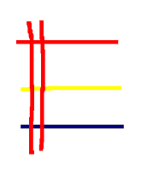
4、按住右键，擦除画面，观察这时能擦除的是什么颜色？
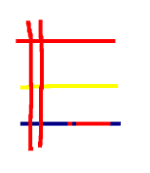
5、将前景色改变成黄色，再使用右键擦除，看看这次能擦除的是什么颜色？
师：你发现什么规律了吗？ 生回答：………………
师总结：使用左键能擦除画面上的所有颜色，显现背景色；作用右键只会擦除与前景色相同的画面，显现背景色，而不会影响到别的颜色的画面。这就是奇妙的。
五、解决新问题
师：现在，你会将树的绿叶变黄了吗？试一试，你的办法行吗？ （可能有的孩子还不会，引导他们看书，通过图4-4奇妙的彩色橡皮，掌握彩色橡皮的使用方法。）
展示学生作品，师互互评。
六、小结
今天，我们学习了取色工具和彩色橡皮工具，对我们精细作画，修复画图帮助很大，希望孩子们在今后的画图中能灵活使用它们。
七、巩固练习
教学反思:
第五课 截取屏幕上的画面

课题安排： 1 课时

教学目标：
1、知识与技能：学会使用屏幕拷贝键，复制当前屏幕；会在整个屏幕拷贝中选取需要的部分；初步学会对复制的画面进行再加工。
2、过程与方法：通过截取纸牌游戏与金山画王的画面，并介绍纸牌游戏方法这一活动，让孩子们在活动在掌握本节课的知识与技能。
3、情感、态度、价值观：通过截取纸牌游、戏金山画王画面，介绍游戏方法与截屏这一活动，培养学生做事认真负责的良好品质。
教学重点： 学会使用屏幕拷贝键，复制当前屏幕；会在整个屏幕拷贝中选取需要的部分。

教学难点：1、在整个屏幕拷贝中选取需要的部分；、培养学生做事认真负责的良好品质。

教学过程：
一、新课导入：游戏——这是同学们最热衷的话题，课余大家总喜欢用游戏作为消遣的手段，可能没有人想过，把游戏中你喜欢的画面截取下来，作为资源进行利用，今天我们《截取屏幕上的画面》一课就利用游戏进入“截屏”学习，首先从截取纸牌游戏画面开始，学习截屏并保存图画的方法。
二、新课教学
任务一 用屏幕拷贝键，截取纸牌游戏界面。
（这个任务只要求孩子会用屏幕拷贝键截取屏幕画面，再把截下的画面用画图软件显示出来。）
师：请一个孩子来当小老师，按照老师的口令操作，其他的同学操作自己的电脑。
1、打开纸牌游戏； 师：现在，我们要把纸牌游戏画面截取下来。请同学们在键盘上找一找屏幕拷贝键。 师：找到了吗？请按一下这个屏幕拷贝键。 师讲解：屏幕拷贝键的作用是：复制屏幕原样到计算机的剪贴板上。 计算机的剪贴板是一个临时存储信息的空间，我们是看不到的，只有粘贴到软件中才能显示出来。 2、打开画图软件； 3、执行“编辑——粘贴”命令；
Print

师：看一看，画图窗口中是不是你刚才拷贝的屏幕画面？
4、将粘贴的图保存在自己的文件夹中。
师：在刚才的画面中，你发现什么问题了吗？ 生讨论：…………
师：我们想截取的只是纸牌游戏窗口，怎样才能去掉不需要的部分呢？你有什么好的办法吗？试一试你的办法行吗？
任务二 在全屏幕拷贝画面中，截取部分画面。
（通过讨论引导他们使用“选定”工具，从全屏幕拷贝中，截取需要的部分画面）
总结操作步骤： 1、使用“选定”工具，框选需要的部分画面； 2、再打开一个新的画图窗口； 3、选择“编辑——粘贴”命令，选定的画面便粘贴到画图中了； 4、保存文件。 师：我们能不能对粘贴好的画面进行再创作呢？
任务三 请用你喜欢的办法对截取的画图作适当的修饰或添加适当的文字。
（此开放性的任务，目的是让孩子们自主创作，培养孩子的创新能力，完成后展示作品）
三、拓展练习 平常我们在绘画时，大家总是千方百计的使图画更完美，但在《画图》软件下制作图画中，不能避免图画的单一性，如果我能把别人的图画，通过技术手段运用到自己的图画中，也可以丰富自己的图画。请大家欣赏图片（一年级同学在活动课中的作品）他利用截屏的方法，把《金山画王》中的图片编辑为自己图画的素材。
师：有时我们希望把截取的图块作为文件先保存起来以后用，而不是直接粘贴到另一个图里。
四、展示作品并小结
本节我们学习了屏幕拷贝键，利用它可以方便地截取我们所看到的屏幕画面，再利用画图软件的选定工具，我们还可以在截取下来的屏幕画面中，任意裁剪需要的部分画面，并把它另存为一个文件或粘贴到画图中进行再创作。
教学反思:

第六课 组合图形的新方法
课题安排： 1 课时
教学目标：
1、知识与技能：学会自由改变图纸大小的方法，学会组合图形
2、过程与方法：通过把别人的画面组合到自己的画面中，使自己的作品更加生动。
3、情感、态度、价值观：通过组合图形这一课的学习，培养学生综合审美的能力。
教学重点： “画纸”的设置，组合图形
教学难点： 1、精确的设置画纸； 2、把不同的画面组合在一起。
教学过程：
老师引导： 展示一幅事先准备好的画面，让学生观察，画面中有那些组成的。
一、改变“画纸”的大小
（1）自由改变“画纸”大小的方法：
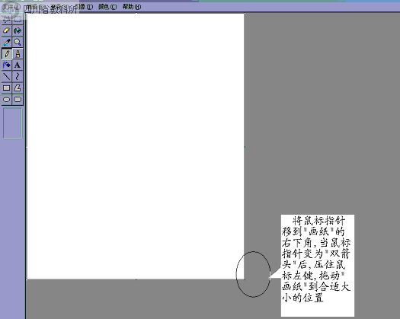
（2）精确设置“画纸”大小的方法
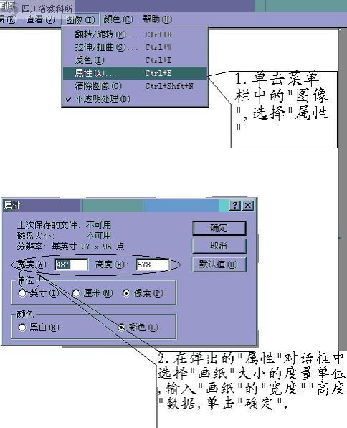

二、组合图形。
前面我们学习了打开两个“画图”窗口，用“复制”然后“粘贴”的方法来组合新图形，下面我们将用另一种方法来组合新图形。
将“素材库”的一些图画文件（如大牛，公鸡，大树等）来组合一张新的生动的图画。
（1）小组内讨论
（2）试着组合
（3）老师讲解
四、小结
本节我们学习将“素材库”的一些图画文件（如大牛，公鸡，大树等）来组合一张新的生动的图画的方法，是将别人的图画应用到自己的图画中来。
教学反思:
第七课 《和电脑作文环境见面》
【课时安排】 2课时
【教学目标】
1、知识与技能：了解Word的基本功能；掌握打开Word的方法；学会使用Word更改文字的字体、字号、字型；掌握保存的几种基本方法。
2、过程与方法：创设情景，让学生做小美容家；通过给文字美容这一主题活动达到教学的目标。
3、情感、态度、价值观：通过美化电子作文这一活动培养学生的审美能力和审美情趣，更要培养学生探究知识的能力。
【教学重点】：
1、打开Word的多种方法；
2、如何更改文字的字体、字型、字号及颜色；
3、保存Word文档的方法。
【教学难点】：
1、文章中被更改文字的颜色、字体、字号等的搭配；
2、培养学生的动手、动脑能力，培养学生的审美情趣。
【教学准备】：
大屏幕投影、多媒体网络教室、相关图片及文档素材
【教学过程】：
一、创设情景，引入课题：
展示一个人物的两幅不同相片。
（一幅为化妆前，一幅为化妆后，且化妆后比化妆前要看看一些）
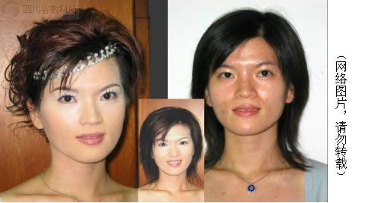
让学生比较两幅照片的美观度，巧妙引导学生从人物化妆到给电子文档“化妆（美化）”。（比较的同时，展示部分电子文档的作品，并介绍其优点，如：不仅可以用于文字录入，还可实现简单的绘图和插入图片等操作，让学生产生学习兴趣）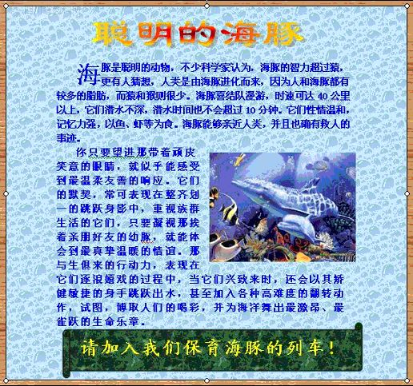
引导学生知道要想用计算机写出这样的作文，必须依靠一种文字处理软件。最典型的文字处理软件有Word和WPS。并以Word为例进行学习。
二、新课教学：
1、任务一：进入电脑作文环境 师：Word的全称是Microsoft Office Word 。我们可以在“开始”菜单的“程序”中找到它。（并进行相关演示）我们除了这种方法打开Word外，你还能想到其他那些方法打开Word呢？ 学生探究学习并汇报，教师再进行相应总结。（桌面上有Word图标时，可以直接点击图表打开Word；也可先在桌面上右击鼠标，在弹出的菜单中选择新建选项中的新建Microsoft Word，再点击桌面上显示的Word图标打开Word）
2、任务二：打开Word窗口，并用鼠标探测一下Word窗口中的快捷工具，并试试在编辑区输入几个文字。
教师简介相关项目的名称。（如：常用工具栏、格式工具栏、状态栏等）
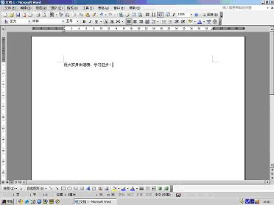
大家看一看，你刚刚写的文字和我们刚刚看到的电子文档的作品有哪些不一样吗？（引出给电子文档“化妆”的知识。）
3、任务三：“化妆”第一步——设置文字的颜色
演示方法：点击工具栏中的按钮，选择一种想写的文字的颜色，再返回Word窗口输入一段文字，看看有什么变化？
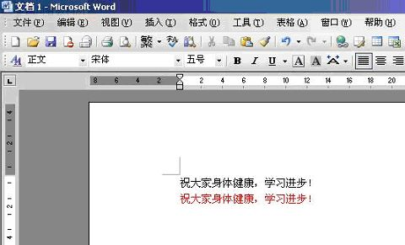
探究活动：除了这种方法外，你还有其他的方法也可以用来改变文字的颜色吗？学生探究汇报，教师进行小结。（可能出现情况如：方法2：点击绘图工具栏中的按钮。方法3：“格式”菜单→“字体”选项→字体颜色→选择一种颜色→确定）
思考：只改变文字的颜色大家认为足够了吗？有时候，如果文字太小了，我们看起来会很吃力，看不清楚，这时候我们可以怎么做呢？
（引出更改文字的大小，即设置“字号”）
4、任务四：学会更改文字的“字号”
演示方法：点击工具栏中的按钮，选择一种想写的文字的大小，再返回Word窗口输入一段文字，看看有什么变化？（提示：汉语号数越小，字体越大；数字号数越大，字体越大）
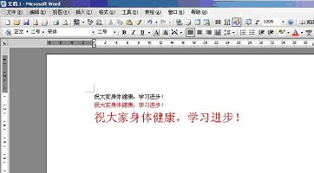
探究活动：你还有其它的方法改变文字的大小吗？试一试！
5、探究任务：想一想，我们上面的两种方法都可以直接在哪里进行操作？你还能在同样的地方使用不同的工具，再次给文字“化妆”吗？找一找，试一试，你还有其他的什么方法没有。
（小组合作，在“格式”工具栏中探究其他方法再次改变“文字”的显示效果）
教师巡视并个别辅导，将个别组的优秀之处及时提出，在全班交流、共享。
情况1：使用按钮更改文字的字型。
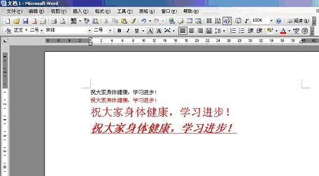
情况2：使用选项更改文字的字体。
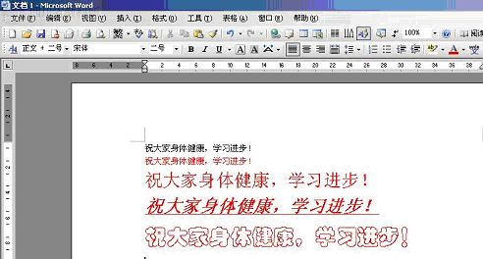
6、保存Word文档：
（1）保存文档的方法：
方法1：使用“文件”菜单中的“保存”或“另存为”命令；
方法2：使用“格式”工具栏中的保存按钮。
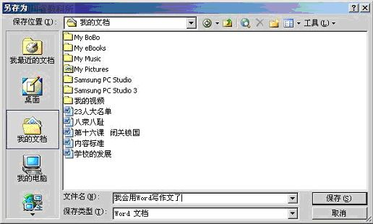
（2）思考：在保存时，我们可以做些什么操作呢？Word的默认保存位置是什么地方？
（3）学生探究：通过实验了解“保存”和“另存为”命令有什么异同？
（4）保存好文件后，看一看，说一说，你刚才保存的Word文档的文件图标有什么特点？
7、小试牛刀：
使用Word，用3种不同颜色和2种不同字号输入“我热爱我的祖国”，并将它保存在你的计算机中，关闭Word窗口。看看你还能找到你刚才保存的文件吗？
打开它，看看它有没有什么变化。
三、小结：
同学们，通过本堂课的学习，你都有哪些方面的收获呢？你现在又有什么新的想法了吗？还有什么不懂的地方吗？你能用我们今天所学的知识美化我们的生活吗？
（根据学情做出综合性总结和评价）
教学反思:
第八课 看图编写故事
教学目标：
1) 知识与技能：在Word文档中录入一个小故事；学会对文章进行段落的对齐、首行缩进。
2) 过程与方法：学生学会运用光标移动的方法修改文章。
3) 情感、态度、价值观：通过实际操作，培养学生的动手能力、探知能力。
教学重点：Word文档中录入一篇短文。
教学难点：段落的对齐、缩进和行距调整，文章的修改。
教学关键：对word文档进行最基本的操作
教学准备：硬件：多媒体电脑室
教学过程：
一、 引入新课。
1. 导入新课。
教师：“同学们，你们经常照镜子吗?有一天，一只小花猫也来到了镜子前，它照出了什么呢?我们一起来看一看。”
2. 课堂操作。 （1） 播放小猫动画片。（2） 学生
二、用WORD编写故事。
师：我们已经学会了打字，可以把我们大家讲的故事，打开Word窗口，选择一种熟悉的汉字方法输入方法，把编写的故事写下来。
学生操作打开Word，编写故事，老师巡回指导。
三、设定“首行缩进”。
（1）谈话演示。
刚才大家在Word中输入一个小故事，大家看看，会觉得内容排版并不漂亮，怎样使所输入的内容排版的比较漂亮呢。请大家看老师的[演示] 同学们，经过段落格式设置，是不是比原来漂亮多了。你们想不想掌握段落设置的方法呀？好，现在我们就来学习设置基本的段落格式。
（2）段落对齐。[边讲边演示]：
(1) 将插入点移到相应的段落。(2) 单击“格式”菜单下的“段落”。
(3) 出现“段落”对话框，在“缩进和间距”选项卡中，单击“对齐方式”。有五种方式：左对齐、居中、右对齐、两端对齐、分散对齐。 (4) 选择相应的选项就可以完成相应段落的操作。
[注意]：要完成哪一段操作就必须将插入点移到相应的段落中。
[练一练]：请同学们将《镜子里的小花猫》这篇文章打开，并将标题设置成“居中”对齐方式。将正文设置成“两端对齐”。并把其它几种方式也练习一下。
(学生练习，教师巡视，发现有困难的同学给予帮助)
[小结]：刚才同学们都练习了段落的对齐方式，有一部分同学掌握的不够熟练，还有一些同学在全文设置时，是一段一段设置的，这样太麻烦，应该先选中全文，再进行设置。
[提问]：除了刚才老师讲的设置方法，还有其他设置方法吗？同学们可以自己去找一找，看哪些同学能够找到 (提示：可以到“格式工具栏”中去看一看) 。
师生共同总结：在“格式工具栏”中也有段落设置选项。
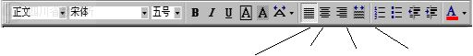
两端对齐 居中 右对齐 分散对齐
[引入]：在我们写作文的时候，老师对格式有什么要求？
（3） 段落缩进。[边讲边演示]：
设置段落的首行缩进和左右边界，最直观的方法是使用水平标尺上的缩进标记。
是“首行缩进”标记，用来将段落的第一行缩进一段距离。写文章时，每一个自然段的开头要空出两个汉字的位置，我们可以通过敲空格键来实现。设置了“首行缩进”后，当敲回车键另起一段时，输入的文字会自动空出一段距离，段落开头不需要再敲空格键了。
我们只能在由“左缩进”、“首行缩进”、“右缩进”标记限定的范围内输入文字。可以先设置好首行缩进和左右边界，然后输入文字；也可以先不设置，当所有文字都输入完毕后，再通过设置缩进，对全文进行调整。使用时，将插入点移到要缩进的段落，再用鼠标拖动相应的缩进箭头到所希望的位置即可。
[练一练]：将《镜子里的小花猫》设置成书上的格式。 (学生练习，教师巡视)
[提问]：同学们，还有没有其他方法来设置段落缩进呢？你们可以上机找一找。
师生共同归纳总结得出：在格式 - 段落 - 缩进和间距中，可以进行精确调整。
四、修改文章。
同学们在写作文时，一定有过多次修改、重新抄写的烦恼吧？现在我们用Word来修改文章，再也不用重新抄写了。我们来学习文章的简单修改：
(1) 移动光标
[演示] (师边说边演示)在文本窗口中，有一呈I形状不断闪烁的光标。它是指示插入、删除等操作的起点。要移动光标只需将指针移动到相应位置，单击，光标“I”就插入到指定位置处。
试一试：请把光标在文章中移到。
师：光标会移动了，如何对光标处的内容进行修改呢？
(2) 修改的基本操作
①插入文字：将光标移动到指定位置，单击，输入要添加的内容。
②删除文字：：删除一个字符或一个汉字有两种方法，一种是删除光标处左边的内容，另一种是删除光标处右边的内容。 ●←(Backspace)键，按一下退格键，可删除光标前一个字符或一个汉字。
●Delete键，按一下删除键，可删除光标后一个字符或一个汉字。
③撤消与恢复：操作过程中，如果出现误操作，需要撤消刚才的操作，可以通过单击工具栏上的“撤消”按钮来实现。这个按钮分成两部分，左边弯曲的箭头按一次可以撤消最近一次的操作，右边朝下的箭头可下拉一个菜单，里面记录了最近几次的操作，可以撤消其中的任何操作。如果要重复以前的操作，可以按“恢复”按钮。
五、巩固练习。
将编写好的故事，输入Word中，用学习过的方法，修改编写的故事。
最后以“我编写的故事”为文件名，保存在“我的文档”中。
六、小结。
教学反思:
第九课 高效的文字块操作
一、教学目标：
1、知识与技能 A、理解文字块操作的高效。 B、学会文字块的操作方法。 C、学习使用文字块的“复制”和 “粘贴”，文字块的删除和移动。
2、过程与方法 能根据问题去探索性学习，能总结出探索结果，培养学生自主学习能力
3、情感、态度、价值观 鼓励学生勇于实践，树立在实践中得出真理的科学态度。
二、教学重点与难点 尝试文字块的复制、粘贴、删除和移动的操作是本课的教学重点. 理解掌握文字块的复制、粘贴、删除和移动的操作方法是本课教学的难点。
三、教学准备 计算机
四、教学过程：
教学过程 | 知识点 | 教师活动 | 学生活动
导入激趣。 | 提高速度。 | 我们在输入文章时，常常会发现有重复出现的文字。为了提高输入速度，我们需要同“复制”、“粘贴”、“删除”、“移动”交个朋友，学会“复制”、“粘贴”、“删除”、“移动”，只要你掌握了正确的方法，“复制”、“粘贴”、“删除”、“移动”会很听话的。让我们先和“复制”、“粘贴”、“删除”、“移动”认识一下吧。
认识高效文字块的“复制”和“粘贴”操作。 | 文字块的“复制”和“粘贴”。 | 以“爱什么颜色”小诗作为例子认识文字块的“复制”和“粘贴”操作。 建议：向学生介绍录入“爱什么颜色”小诗时，尽量避免枯燥的讲解，要让学生找出规律，进行文字块的“复制”和“粘贴”操作。这时设计为： 第一步：让学生对照图9-1，自己认识选定文字块。 第二步：“复制”文字块。可以单击常用工具栏“复制”按钮时，被选定的文字块就被“复制”到一个叫“剪贴板”的内存储器上了。让学生自己进行试探，使学生明白：文字块的“复制”时，电脑会自动把“复制”的内容存在内存储器上。激发学生操作兴趣，巩固学生识记内容。 第三步： “粘贴”文字块。提醒学生注意观察，当点了“复制 ”按钮后，“粘贴”工具的变化。 把光标定位在所需位置上，点工具栏中的“粘贴”按钮，被复制的文字就被“粘贴”到光标处。 注意：被“复制”下来的文字块可以多次重复使用，进行多次“粘贴”。另外再用快捷方式“复制”“粘贴”练习。 | 1、对照图9-1，认识被选定文字块。 2、“复制”文字块。 3、“粘贴”文字块。 4、练习小诗《爱什么颜色》多次出现“碧绿的”用“复制”“粘贴”的方法输入它们。
文字块的删除和移动 | 剪切按钮移动字块。字块删除。 | 教师要删除较多的文字用退格键或删除键效率很低，有别的办法吗？ 1、向学生提问，学生操作剪切按钮观察变化效果。选定一个文字块，单击工具栏上“剪切”按钮，再单击工具栏上的“粘贴”，看这次粘贴的是什么内容。 2、选定文字块以后，直接把文字块拖动到目的地。 3、选定文字块以后，直接按删除键，就把选中的文字块全部删除了。 建议：问题最好由教师提出，学生暂不看课本上的答案，由学生操作后自己得出结论。 根据教师提出的问题进行操作探索，总结经验，回答问题。 | 根据教师提出的问题进行操作探索，总结经验，回答问题。
块的操作。 | 巩固新知。 | 巡视、指导。 | P47练习
小结 |  | 回顾所学知识，结束本课。
教学反思:

微机操作比赛
竞赛目标：
知识与技能：熟练掌握画图工具的使用，增强学生动手能力。
过程与方法：通过比赛的方法，促进学生努力学习，掌握知识与技能。
情感态度与价值观：通过比赛，激发学生学习信息技术的积极性，培养学生的竞争意识。
竞赛重点：限定时间内完成作画
竞赛难点：种类工具的使用及技巧的掌握
竞赛过程：
一、情境导入：
经过近半学期对的学习，同学们已经对信息技术基础知识它有了最基本的了解，但是如果要达到一定的水平，还需要不断的实践练习，从中总结绘图的经验，才能更有利的促进我们对信息技术知识的掌握。今天，我们要来做一次竞赛，看看在这段时间里，同学们对信息技术常规教学中键盘知识的掌握情况，同时，也希望每一位同学努力争取获得更大的进步！
二、竞赛规则：
1、使用“金山”软件完成定时打字竞赛。
2、内容：文章测试。
3、评定方法：打字姿势、正确率、速度为准。
三、竞赛时间：一节课
四：竞赛评奖：
各班评出：
一等奖 1名
二等奖 2名
三等奖 3名

教学反思：

第十课 美化我的文字
教学目标：
1．改变文字的字体、大小和颜色 2．改变文字的效果。3．竖排文字。
教学重点：
1．改变文字的效果、字体大小和颜色。 2．掌握美化文字的方法。
教学难点：掌握美化文字的方法。
教学准备：多媒体教学网络。
教学方法：自主探究、小组合作、综合实践
教学过程导入：
我们在准确地输入一篇文章之后，有时发现全篇文章从头到尾文字大小、字体都是一样的，显得单调。我们能不能用word提供的格式工具栏来美化文字呢？word为我们提供了强大的文字排版功能，我们可以方便地改变文字的大小、颜色和字体，以及对文字进行加粗、倾斜、下划线等丰富多彩的艺术修饰。下面是高年级的同学们用word制作的漂亮作品（图10—1）。怎么样，漂亮吧，你也想试试吗？
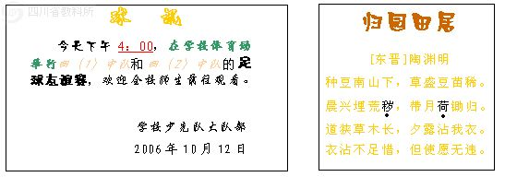
（图10—1）学生制作的作品
一、改变文字的字体、大小和颜色
通过观察得出：不同的字体体现了不同的文字风格。在文章中适当变换文字的字体、大小和颜色，能使文章层次分明、重点突出，让人一目了然。我们利用word窗口上工具栏里的工具，便可方便地改变文字的字体、大小和颜色（图10—2）。
（图10—2）设置文的字体、大小和颜色
学生观察后得出：当我们单击 (字体)工具右边的按钮后，就会出现我们使用的计算机里安装的所有字体列表。选中字体列表中的某种字体，就可以改变我们要排版的文字的字体。
如，我们要将《球讯》中的标题字体改成“文鼎行楷碑体”，操作步骤如下：
1．选定“球讯”二字。
2．单击右边的按钮。
3．在弹出的字体列表中，选择“文鼎行楷碑体”，（图10-3）。这时，我们就可以看到，“球讯”二字的字体变成了“文鼎行楷碑体”。
球 讯
今天下午4：00，在学校体育场举行四（1）中队和四（2）中队的足球友谊赛，欢迎全校师生前往观看。
学校少先队大队部
2006年10月12日
试设置标题“球讯“二字的字体、字号和颜色：按照老师指定的方法打开Word文档《球读》。 1．用鼠标指针探测一下你使用的电脑中安装了哪些中文字体，然后将标题“球讯“二字设置成你喜欢的字体。 2．仿照前面字体设置的方法，用鼠标指针探测一下（字号）工具右边的按钮，看看电脑中有哪几种字号，试一试文字的大小与字号有什么关系，再为你的标题选择一个适当的字号。
3．仿照字体和字号设置的方法，为“球讯”二字设置一种你喜欢的颜色。
二、改变文字的效果
1．用常用文字效果修饰文字
同学们，我们平时走在路上，看见广告或宣传栏中，我们常常会看到一些被加粗、倾斜或加上了下划线的醒目文字。这些修饰文字的方法既能起到美化文字的效果，又能突出重点。你想不想试一试。 在修饰文字之前，请你用鼠标指针探测一下下面的几个按钮的名称（图10—4），再在《球讯》的正文中，改变文字的效果。
2．使用字体设置对话框修饰文字
同学们，你知道吗？除了工具栏中的那几种常用文字效果按钮外，我们还可以点击“格式”按钮，在弹出的菜单栏中选择“字体”，调节器出如图10—5所示的字体设置对话框，给文字设置出许多特殊的效果。
三、竖排文字
在小报创作中，我们常采用竖排文字来活跃版面。如图10—6就采用了竖排文字，透谢射出了诗词特有的古典韵味。
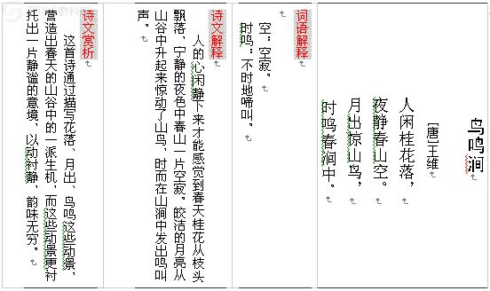
图（10—6） 竖排文字效果
提示：点击“格式—文字方向”调出下面对话框
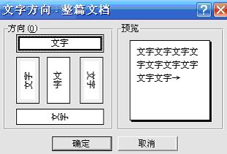
练一练：将古诗《鸟鸣涧》按竖排文字美化；输入古诗《暮江吟》及注释，并对文字进行字体、字号和颜色的设置。以“暮江吟”为文件名，保存在“我的文档”中。
教学反思:

第十一课 我是小小排版员
学习目标： 1、设置“纸张”大小和页边距 2、设置边框和底纹 3．将保存在自己的文件夹里
教学重点：设置边框和底纹
教学难点: 设置“纸张”大小和页边距
教学过程导入：
用电脑可以方便地编排出整齐、美观的版面。图11—1中的文章《美丽的仙女湖》的版面便是用Word排版技术排出来的。怎能么样，想试试吗？
过渡：
1．出示美丽的仙女湖图片。问：仙女湖美吗？2．出示55页例文。（没有排版的）
师：这么美丽的文字，却没有排版，总有一点不美观。今天我们就来学习Word的几种常用的排版技术。
一、设置“纸张”大小和页边距
要对一篇文章进行排版，首先要考虑“纸张”大小和文字距“纸张”边缘的距离。Word默认的“纸张”规格为“A4”，即高度为297mm、宽度为210mm。要改变“纸张”的大小，可以通过选择菜单中的“文件”—“页面设置”命令来实现。
设置“纸张”的大小
1．在我的文档中打开《美丽的仙女湖》。 2．打开“文件”——“打印预览”，预览一下文章的打印效果。 3．单击（关闭）按钮，返回编辑页面。4．打开“文件”——“页面设置”，从而打开了“页面设置”对话框。如图11—1所示，在“页面设置”对话框里，第一个选项卡便是“页边距”。页边距即文字到“纸张”边缘的距离。页边距的值可以点击和按钮进行调整，也可以直接在方框内输入数据。
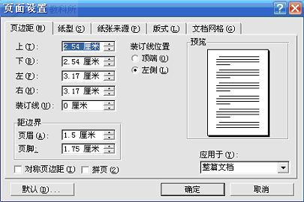
图11—1 “页边距”的设置
5．先随意地调整上、下、左、右的页边距，注意观察预览区显示的效果，再点击“确定”按钮，观察你设置的效果。
6．再次进入“页面设置”对话框，设置一具合适的页边距。
7．单击“纸型”选项卡，从“纸型”栏中观察一下现在是什么纸型，再单击“纸型”栏右边的按钮，看看有哪几种纸型（图11—2）
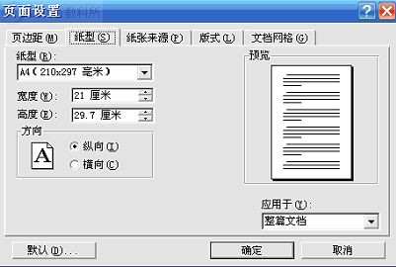
图11—2 纸型的设置
设置纸型后，有可能会再次影响到页边距的比例，此时可以重新设置页边距，直到满意为止。
小窍门：在Word窗口的上边和左边分别有一个水平标尺和垂直标尺，我们可以直观地看出页边距和页边距边界。
设置页边距还可以通过拖动水平标尺和垂直标尺上的“页边距边界”滑块来实现（图11—3）
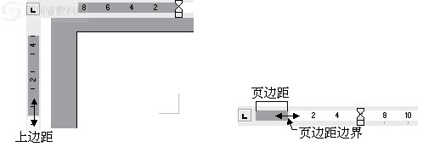
图11—3 水平标尺和垂直标尺上的部分滑块
做一做：请为你的文档设置适当的上、下、左、右页边距。
二、设置边框和底纹
为了进一步美化文章版面，有时我们还需要为文档设置漂亮的边框和底纹。
跟我做：为文档设置艺术型边框和底纹
1．单击菜单栏中的“格式”，选择“边框和底纹”。
2．在弹出的“边框和底纹”设置框里，选择“页面边框”选项卡（图11—4）。
请仔细观察“页面边框”选项卡，看看有哪几种边框样式。怎样选择边框的线型、宽度和颜色？按你的想法为文档设置一个边框，并观察效果。
3．请单击“艺术型”栏中右边的按钮（图11—4），你将会发现有许多漂亮的边框，选择一个试试效果吧！
4．选中标题文字“美丽的仙女湖”，再选择“底纹”选项卡。
5．从这个选项卡中，我们可以设置文字底纹的填充颜色、图案式样和图案的颜色。现在确定填充颜色为淡蓝色，图案式样为浅色上斜线，图案颜色较深一点的颜色（图11—5）。
6．单击“确定”，观察效果。
最后，请为你的文档设置一个适合而漂亮的边框和标题文字的底纹。
三、将文档保存在自己的文件夹里
以前，我们都是把文档保存在“我的文档”中的。现在，能不能把它保存在自己的文件夹中呢？
跟我做：把经过排版后的《美丽的仙女湖》保存在自己的文件夹里
1．单击“文件”菜单中的“另存为”。
2．在弹出的“另存为”对话框的“保存位置”处，选择自己的文件夹所在盘符。
3．再打开自己的文件夹，输入文件名后，单击“保存”按钮（图11—6）
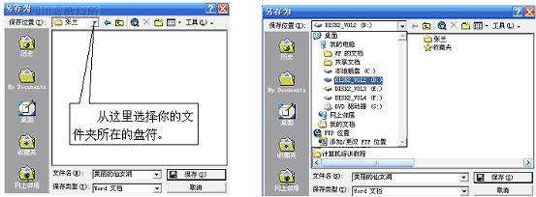
图11—6 将文档保存在自己的文件夹里
练一练：完成操作62页的练一练的1、2、3。
教学反思:

第十二课 文档的高级排版
教学目标：巧排诗歌，调整行间距和段落间距及“项目符号”和“编号”作用。
过程与方法：通过创设情景，激趣方法，培养学生灵活自主的学习能力和动手操作能力。
情感性目标：通过学习，培养学生对文档高级排版的兴趣。通过教学让学生体验排版的乐趣，并把完成学习活动作为一种内心的需要。
教学重、难点：通过练习，学生能顺利地调整行间距和段落间距。
教学准备：课件、网络环境下的广播教学
教学过程 导入：
前面我们已经很好地掌握了文档的普通排版技术。对有些文档，常常还需要使用一些高级排版技术。今天，我们就来一起探讨文档的高级排版。 新课：
一、巧排诗歌
诗歌《囚歌》选自我们的语文课本。请仔细看看图（课件出示课本书上63页的版面效果），观察：诗歌的文字和版面有什么特点。你认为用什么方法能排出这样的版面效果？
当我们翻开语文课本时，课文中每一段开头一般都空了两个字的位置，中电脑中我们称为“首行缩进”。诗歌在排版时首行一般不一定缩进两个字的位置，而是根据版面的大小自行设定。我们可以通过拖动水平标尺上的“首行缩进”滑块，设定诗歌每一行的起始位置。（教师演示）
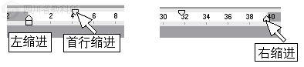
图12—1 “首行缩进”“左缩进”“右缩进”滑块
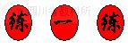
如果已经输入诗歌的内容，要调整文字到左边界的距离，可以在选定文字后，再拖动“首行缩进”滑块“（图12—2）。
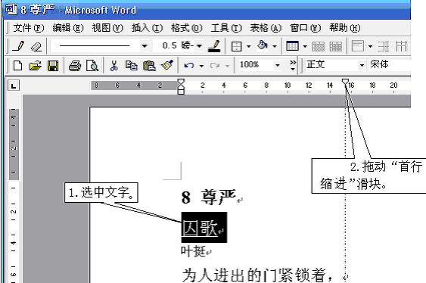
图12—2 设置“首行缩进”
做一做：调整诗歌的“首行缩进”：
请按老师的要求打开诗歌《囚歌》，调整每一行的“首行缩进”。你注意到作者姓名“叶挺”的位置了吗？说一说，你是怎样调整它的位置的。在水平标尺上还分别有一个“左缩进”和“右缩进”滑块，利用它们也可以控制诗歌文字左、右到边界的距离。试一试用“左缩进”控制每一行到左边界的距离。
二、调整行间距的段落间距
为了调整诗歌行与行、段落与段落之间的距离，我们可以通过“格式”菜单中的“段落”命令，打开如图12—3所示的“段落”设置框，调整“行间距”和“段落间距”。
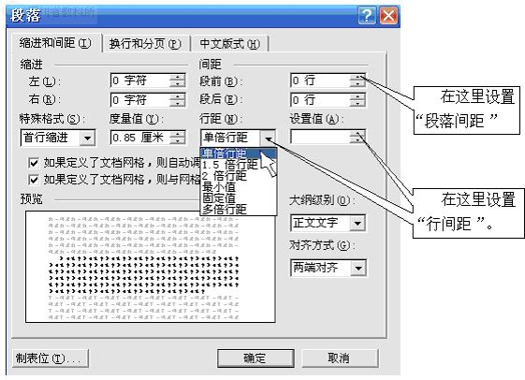
试一试：设置诗歌的“行间距”和“段落间距”：
同学们，你在“段落”设置框里找到设置“行间距”和“段落间距”的地方了吗？
1．说一说：有哪几种“行间距”的设置方法。
2．做一做：请选中《囚歌》中的一个自然段，试一试“2倍行距”的效果。
3．诗歌在排版时，段落与段落间的距离一般比行间距大。另外，诗歌因为每一句都比较短，每一句后都有换行符，Word认为每一行都是独立的一段。因此，我们需要找到诗歌的一个自然段开头的一句，选中它，设置“段前间距”（图12—4）。
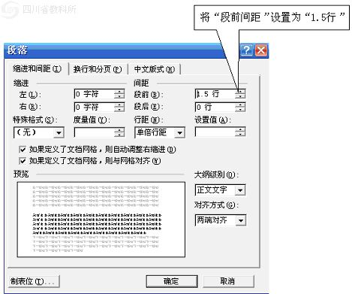
图12—4 “段前间距”的设置
4．同学看书后操作66—67页的“试一试”，老师巡视个别指导。
三、“项目符号”和“编号”的使用
在为一些《公约》《制度》排版时，常常会用到“项目符号”和“编号”。它们不仅能使《公约》《制度》的版面美观大方，更能让人感到层次清晰、一目了然。在Word中，这些符号不需要人工输入，是自动生成的。如，当我们单击工具栏上的（编号）按钮后，便启动了Word的“编号”功能。利用它可以为文章自动编号，并且在你删除或增加某一条款时，Word还能自动修改编号。
做一做：输入《全国青少年网络文明公约》：
1．打开Word，先输入标题《全国青少年网络文明公约》。
2．换行后单击工具栏中的按钮后，依次输入公约条款。
看一看在条款的前面是不是有编号。试着删除某一条款，观察编号是否自动改变了。
3．适当调整文字大小和首行缩进后，以“网络文明公约”为文件名，保存在自己的文件夹中。
4．看看68页的小窍门。
四、试一试项目符号：学生看书69页，试试使用“项目符号”。你想试试吗？快行动吧。学生完成69页第2小题，并按要求练习。
全课总结：今天，我们一起探讨了什么内容？你有什么收获？ 你还想学习什么？我们将会在以后的学习进一步研究Word的排版技术。
教学反思:

第十三课 插入剪贴画 美化文章版面
教学目标：知识与技能：能在Word文档中插入剪贴画，设计出图文并茂的版面，理解和掌握插入的方法。学习剪贴画大小调整以及环绕方式的设置。
过程与方法：通过观察作品引起学生兴趣，培养学生自主探索的能力和动手操作能力。情感性目标：利用多媒体的优势，采用生动活泼的形式，培养学生对信息技术学科的兴趣。
教学重、难点：插入剪贴画的方法，改变剪贴画的属性，使文字和图片整体效果美观、协调。
教学准备：课件、网络环境下的广播教学；学生练习使用的短文和剪贴画。
教学过程 导入：
在文章中插入剪贴画，可以突出重点、增强版面的感染力，还可以给人耳目一新的感觉。老师为大家准备了一张海报，同学们想不想一起来看看？（出示图13—1的宣传海报）
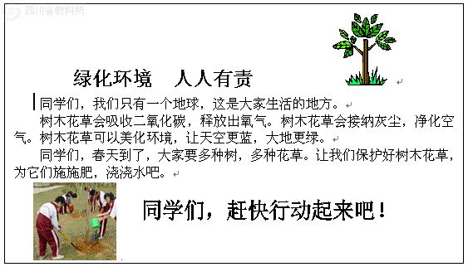
图13—1 宣传海报
图13—1所示的海报中插入了“剪贴画”，这是Office系统给我们准备的“剪贴库”中选出来的。在制作海报、小报的时候，如果结合主题在文档中插入一些剪贴画，设计出图文并茂的版面，既可以突出重点、增强版面的感染力，还可以给人耳目一新的感觉。
任务驱动一：插入剪贴画
1．打开“我的文档”里的文件《绿化环境，人人有责》。
请同学们自学课本第71页第1小节，试着把 “插入剪贴画”对话框打开。再看书72页学习插入剪贴画。
2．你是怎样插入剪贴画的？（插入的方法由学生介绍。）
出示两位同学的海报作品，比较哪一种海报插入的图片更符合文字的内容？
3．有没有更好的方法快速进入“剪贴库”呢？请看书73页的“小窍门”。
练一练：在《绿化环境，人人有责》文章中插入“自然界”和“人物类”剪贴画，将它改成一幅图文并茂的海报，另存到F盘上“我的作品”中。
任务驱动二：改变剪贴画的属性
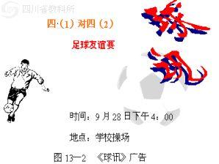
跟我做：下面的《球讯》广告同样是插入了剪贴画后制作完成的，只是我们将“足球”图片经过“水印”处理年，放在文字下方作为文字的背景（图13—2）。要达到这样的效果，需要改变剪贴画的“属性”。
1．打开Word窗口，先输入《球讯》广告的文字，并改变字体、字号和颜色，对文字进行美化。基本格式可以仿照图13—2中的内容设置。
2．插入“运动”类别中的相关剪贴画，准备作为文字的背景图片。
观察：插入的图片与文字是分离的，无论怎样移动图块或文字块，都无法达到图13—2的效果。这时必须学习怎样重设图片的“属性”，以便达到我们的目的。
3．用鼠标右键单击已插入的图片，选择“显示‘图片’工具栏”后会弹出如图13—3所示的“图片”工具栏。
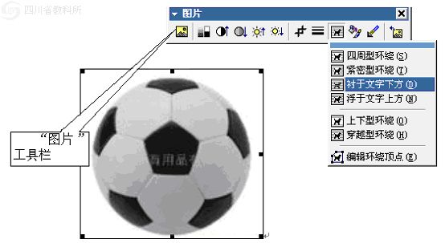
4.单击“文字环绕”工具文字按钮，会弹出许多方式供。供我们选选择“四周型环绕”方式试试。此时，不管怎样移动图片，你会发现文字都环绕在图片的四周，而不像范例中那样使图片衬于文字的下方。我们换一种方式再试试。
5．单击按钮，选择环绕方式中的“衬于文字下方”。此时，我们看到图片垫在文字的下面了。但是，由于图片过于清晰，使文字显得不突出，给人以喧宾夺主的感觉。
6．单击“图像控制”工具按钮，选择“水印”，这时图像便比先前淡了许多，正好作为广告的背景图案。
7．再在“运动”类别中选择一幅运动员踢球图，适当地设置图片的属性后，放在左边。这样，一幅漂亮的广告作品就制作完成了。
8．如果你觉得“水印”方式处理的图片太淡，请看75页的“小窍门”。
练一练：学生完成75页第2小题，并按要求练习
展示学生当堂完成的作品。
教学反思:

第十四课 在文章中插入图片
［教学目标］
知识与技能目标：通过教学，让学生掌握在word中插入文件图片、改变图片的位置和大小、调整图片的效果、为图片添加边框等基本操作的要领
过程与方法目标：在老师的指导和帮助下，通过学生自主探究实践，提高学生自主探究、解决问题的能力
情感、态度价值观目标：
1、通过自主探究解决问题，增强学生的自信心
2、通过制作“童眼看家乡”为主题的文档，激发学生对家乡的热爱
［教学重难点］
教学重点： 1、在word中插入文件图片
2、改变图片的位置和大小
教学难点： 1、为图片添加边框
2、使用恰当的图片修饰文章，使图片为突出文章主题服务
［教学方法］ 情景创设、任务驱动、自主探究
[教学手段与媒体] 网络教室，畅通的局域网环境
［教学过程］
一、创设情境、引入新课
师：人们对自己的家乡往往有着深厚的感情。老师的家乡在绵阳，一个天蓝、地绿、水清、人和的地方。同学们，你们也来描述一下自己的家乡吧！ 生发言 师：从孩子们的发言中，老师读出了你们对家乡的热爱。 展示一篇名为“我的美丽家乡”的word文档（只有文字，尚未修饰，现以绵阳为例）
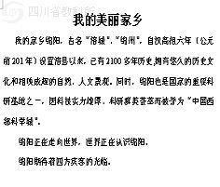
师：老师想把自己美丽的家乡介绍给更多的人，于是用文字记录下了我对家乡的热爱。可是，只有文字略显单一。孩子们，你们有什么好的建议来帮助老师完成对这篇文档的修饰？ 此时，生很容易提出：插入家乡的图片来丰富文档的内容（如果学生只提出插入图片，教师可以再引导其从突出文章主题出发，追问学生：具体插入什么内容的图片） 展示若干家乡的图片（以绵阳为例）
师：“剪贴库”中的图片资源虽多，但是有时候，并不一定能够满足我们的要求。老师展示的这些漂亮图片并非来源于“剪贴库”，而是老师从网上下载、利用“画图”软件绘制等方式获取的。今天，我们就学习怎样将这些漂亮图片插入到文章中。 展示课题：在文章中插入图片
二、新课传授
1、 插入图片
师：将外部文件图片插入到文档，插入的是“来自文件”的图片，方法非常类似于“画图”软件中“粘贴来源”命令的使用，具体来说，如何操作呢？
建议：如果有个别学生已经掌握插入外部文件图片的方法，则请生上台演示。如果没有学生掌握这一操作，则可以由教师利用大屏幕投影或广播教学方式进行操作讲解。再由学生练习插入外部图片的操作。
2、移动图片位置、改变图片大小、调整图片效果
师：你对插入的图片满意吗？ 生发表意见：“太大/小了！”、“我想调整图片和文字的位置”
师：与对剪贴画的操作方法一样，我们可以改变插入的外部文件图片的大小、位置，设置图片环绕方式、调整图片的效果 师提出探究任务：对外部文件图片改变大小、设置环绕方式、移动位置、调整图片效果 生尝试完成书上78页“做一做”，并参照书上79页，利用图片工具栏中工具按钮调整图片的对比度和亮度 由于此部分操作与剪贴画的操作方法一致，因此，大部分学生能顺利完成此次探究任务。对于有困难的学生，老师巡视、指导。
3、给图片加边框
展示一份配有边框的图片的word文档
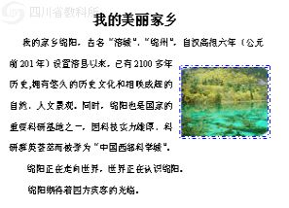
生观察、比较后发现图片加上了边框；师提出探究任务：为图片添加边框 。生看书78页第三部分内容，尝试使用图片工具栏中线形按钮为图片添加边框；由于图片只有在非“嵌入型”环绕方式下，才能为其添加边框，而书上并未写明此操作关键点，因此部分学生此次探究任务会失败（图片处于“嵌入型”环绕方式下，线形按钮处于灰色不可选状态）。此时，教师有必要讲解该知识点：当图片处于非“嵌入型”环绕方式下，才能为图片添加边框。再由学生第二次尝试为图片添加边框，抽生演示为图片添加边框的操作
三、主题拓展、巩固练习
提出主题：童眼看家乡
子题目：家乡的美景、家乡的小吃、家乡的人、50年后的家乡……
要求：1、以“童眼看家乡”为主题，选择一个子题目（也可以自定其他题目），制作图文并茂的word文档。2、 所需文字可以参考老师提供的素材库中文字材料 3、 所需图片既可以从老师提供的素材库中选取，也可以是利用画图工具制作的插图
4、 填写《“童眼看家乡”电子文档 制作过程自评表》
教师提供的文字素材举例（以家乡的小吃窝窝店包子为例，教师可以提供以下文字资料）：
窝窝店包子——“早起吃窝窝店包子”是绵阳人的口头禅。这种包子外表看起来很丑，像是笨手笨脚的人随意捏拢的。生意太好了，哪有工夫雕琢包子外形。每笼包子下都垫着厚厚一层松针，气味清香是一方面，防止包子烂底是另一方面，窝窝店包子出了名的皮薄。包子好吃，馅好是关键。馅是生熟猪肉搭配(生肉鲜香，熟肉油气重)的，散籽而滋润，朗朗上口，不知俘虏了多少绵阳人。
教师提供的图片素材举例（以家乡的小吃窝窝店包子为例，教师可以提供以下图片资料供学生参考，鼓励学有余力的学生用画图程序亲手绘制图片，但是，对于让学生利用画图程序绘制图片，教师本节课暂时不作强行要求）：
“童眼看家乡”电子文档 制作过程自评表
 |  | 知识掌握情况 |  |  | 制作过程中遇到的问题 | 如何解决遇到的问题
 |  | 完全 | 基本 | 仍有问题 | 制作过程中遇到的问题 | 如何解决遇到的问题
输入或复制相关文字
插入图片的操作
图文混排 | 调整图片至合适大小
图文混排 | 移动图片位置
图文混排 | 调整图片的效果
学习体会
四、小结及课后练习
小结本课知识点。强调：图片在文档中不仅仅起到修饰作用，它更应该为突出主题服务。课后练习：继续完善“童眼看家乡”电子文档，以便下节课作品展示。
作

综合实践活动
［教材分析］
本节课是一堂教学综合实践活动，从教材的编排上看，是想通过综合应用“画图”和word操作，制作图文并茂的以成语故事为内容的电子文档，让学生进一步巩固“画图”和word软件的基本操作，培养学生初步的获取和处理信息的能力。作为一堂教学成果验收课，教师应放开手让学生操作。但同时，教师应为学生提供足够的信息资源，辅助学生完成作品，真正充当课堂的引导者和学生的帮助者。
［教学目标］
1．知识与技能目标：
（1）进一步熟悉word软件中插入图片、图文混排等基本操作
（2）熟悉画图软件中绘图的基本操作
2．过程与方法目标：
在教师的指导和组织下，学生借助教师提供的辅助资源，亲手动手尝试，综合应用“画图”和word软件中基本操作，制作图文并茂的电子文档
3．情感、态度价值观目标：
（1）绘制动物图片，增强学生的审美情趣，培养学生的创新能力
（2）制作图文并茂的电子文档，增强学生的人文意识
［教学重难点］
教学重点：
1、根据提供的故事情节，用“画图”软件创作相应插图
2、图文混排
教学难点：根据提供的故事情节，用“画图”软件创作相应插图
［教学过程］
一、创设情景，引入课题
师讲述《井底之蛙》的故事，请生说出该成语故事的名字。
师问：你还知道哪些和动物有关的成语故事？
生：狐假虎威、画蛇添足、闻鸡起舞、守株待兔、杯弓蛇影……
师：讲述成语故事声情并茂，才能打动听众。同样，制作成语故事的电子文档，如果图文并茂，更能吸引读者。今天，我们就来学习利用“画图”和Word软件制作图文并茂的关于动物的成语故事电子文档。
二、对比欣赏
展示井底之蛙成语故事文档1和文档2。
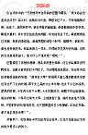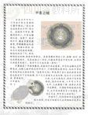
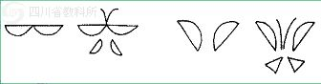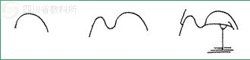
生观察文档1和文档2的差异，很容易发现：两篇文档文字的字体、颜色不同；文档2插入了图片；文档2设置了边框。
教师分别针对设置字体、插入图片、设置边框的方法，抽生演示操作。
三、动手实践
1、用“画图”软件创作插图
①生阅读“动物成语故事资料库”（附后，包含若干关于动物的成语故事，例如狐假虎威、画蛇添足、井底之蛙、闻鸡起舞等成语故事），从中选择一则成语故事，拟定即将绘制的动物图片角色。师巡视、指导，提示学生：画图前反复阅读文章，抓住重点，确定绘制内容。
②生浏览“动物图片库”（附后），可以从中选择一类辅助图片，以便完成接下来的插图绘制任务。
说明：“动物图片库”中图片分为三类：
第一类，简单的图形实例，用于学生绘图时参考。
例如，鹤的参考图
蝴蝶的参考图

师鼓励学生对此图形实例作填充颜色等操作或者以此为参考绘制动物图形
第二类，组装图形。学生可以将图形的各部分组合在一起，拼成新的动物图形。
例如，青蛙的组合图

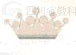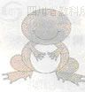
第三类，想象图形。提供动物图形的基本轮廓，学生可以在此基础上发挥想象，绘制新的动物图形。
例如，利用下面这幅基本轮廓图，学生可以绘制小鸡、鸟等动物图形
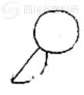
③生有选择性地借助以上文字和图片素材，动手实践：用“画图”软件创作插图。教师巡视、指导，搜集2——4幅学生制作的优秀插图，待大部分学生完成插图创作后展示。
在绘制图片过程中，学生遇到困难时，可以向老师、同学请教；如果选择组装图形遇到麻烦时，可以参考书上84页“创作插图的技巧”第二部分内容。
2、将图片插入word文档
生尝试将绘制成功的图片插入到“成语故事资料库”中提供的对应的word文档中。对于插入外部图片有困难的学生，参考书上86——87页“将图片插入word文档”这部分内容。师巡视、指导。
3、图文混排
生美化成语故事文档，并填写《成语故事电子文档制作过程自评表》。师巡视、指导，分别搜集学生作品中优秀的、有问题的成语故事文档2——3篇。
成语故事电子文档 制作过程自评表
姓名： 制作的成语故事名称：
 | 制作过程中遇到的问题 | 如何解决遇到的问题
绘制图片
将图片插入word文档
图文混排
其他
四、展示、评价作品
展示部分学生作品，学生之间互评，提出其设计中的闪光点和不足。同桌间针对作品，填写《作品评价量表》。教师主要针对巡视时搜集的具有代表性的作品（例如，某一方面突出）进行点评；同时，针对巡视过程中发现的问题进行全班范围内的点评。
作品评价量表
项目 | 评价标准 | 评价等级
内容性 | 能完整地表达主题思想，文字内容通顺
技术性、艺术性 | 版面设计大方、整齐、合理，色彩运用得当，美观协调
技术性、艺术性 | 图文并茂，且比例搭配合适，版面设计清晰易读
技术性、艺术性 | 装饰图案适当
创造性 | 内容形式较为新颖，内容组织结构设计有一定技巧
说明：评价等级一栏，评定优秀为4颗星，良好为3颗星，合格为2颗星，尚需努力为1颗星，
教学反思:

